小学数学第四册期中测试
班级： 姓名： 学号 得分：
一、看清运算，细心计算。（18分）
1.口算。（10分）
300＋20＝ 24÷4＝ 180－100＝ 90＋700＝
65－56＝ 5×5＝ 10000－3000＝ 56÷7＝
870－70－200＝ 81÷9÷3＝
2.列竖式计算。（8分）
30÷6＝ 23÷4＝ 57÷8＝ 38÷7＝

二、想一想，填一填。（31分）
1.○÷6＝3……★中，★表示（ ）数，它最大是（ ）。
2.43里面最多有（ ）个5,29里最多有（ ）个9。
3.钟面上，时针走一大格是（ ）小时；分针走半圈是（ ）分；秒针走一圈是（ ）秒。
4.1时＝（ ）分 60秒＝（ ）分
5.在（ ）里填上“时”“分”或“秒”。
（1）从1数到10的时间大约是8（ ）。
（2）小学生一天在学校的时间大约是6（ ）。
（3）中午在食堂吃午饭的时间大约是25（ ）。
（4）课间休息的时间大约是10（ ）。
6.晚上，小明面向北极星站立，他的左面是（ ），右面是（ ）。
7.（1）4个千和2个百合起来是（ ）。
（2）最小的四位数是（ ），比它小1的数是（ ）。
（3）一个四位数，千位和个位上都是5，其余各位上都是0，这个数是（ ）。
（4）数位顺序表中，从右边起第（ ）位是万位，第二位是（ ）位。
8.用数字卡片1、0、4、6摆出的四位数中，最小的数是（ ）；一个“零”也不读，这个四位数可能是（ ）。
9.在○里填上“＜”、“＞”或“＝”。
1068○1086 8563○8653 100分○2时
10000○9999 7890○7790 6分○60秒
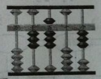
10.
算盘上表示的数写作（ ），
读作（ ）。

三、把正确答案的序号填在括号里。（5分）
1.妈妈买了20个苹果分给小朋友，至少再买（ ）才能正好平均分给6个小朋友。
A.3个 B.4个 C.6个 D.10个
2.（ ）时整，分针和时针正好重合。
A.3 B.6 C.9 D.12
3.大树年轮较疏的向着（ ）面。
A.东 B.南 C.西 D.北
4.下面四个数中，哪个数最接近8000？（ ）
A.8005 B.9000 C.7998 D. 8001
5.四位数5432中，5表示（ ）。
A.5个千 B.5个百 C.5个十 D.5个一

四、判断，对的打“√”，错的打“×”。（5分）
1.最大的三位数是999，最小的三位数是111。 （ ）
2.记数时，要拨珠靠梁，一个上珠表示5，一个下珠表示1。 （ ）
3.时针从4走到5，分针走了一圈。 （ ）
4.如果学校在超市的东南面，那么超市在学校的西南面。 （ ）
5.7个千、8个百和4个十组成的数是784。 （ ）
五、按照要求操作。（8分）
1.给下面的钟面画上时针或分针。（4分）
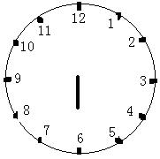

7:05 9:30 4:55 10:25
2.想一想，填一填。（4分）
（1）学校的（ ）面是邮局；
公 园
学 校
银 行
邮 局
学校在公园的（ ）面。
（2）在图上标出广场、商场的位置。
学校的东南面是广场；
商场在学校的西北面。

六、灵活运用，解决生活问题。
1.看图列式计算。（6分）

14 ÷＝ （朵）……（朵）
14 ÷＝ （瓶）……（朵）
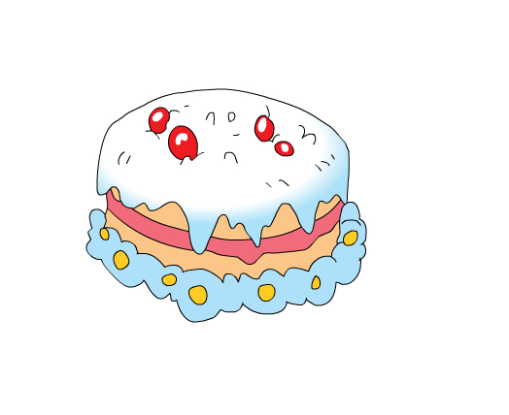
2.
小华用5元最多可以买几块蛋糕？（4分）
9角

3.小朋友们参加50米赛跑。小明用了12秒，小红用了14秒，小丽用了16秒。（6分）
（1）谁跑得最快？谁跑得最慢？
（ ）跑得最快；（ ）跑得最慢。
（2）跑得最快的比跑得最慢的少用多少秒？

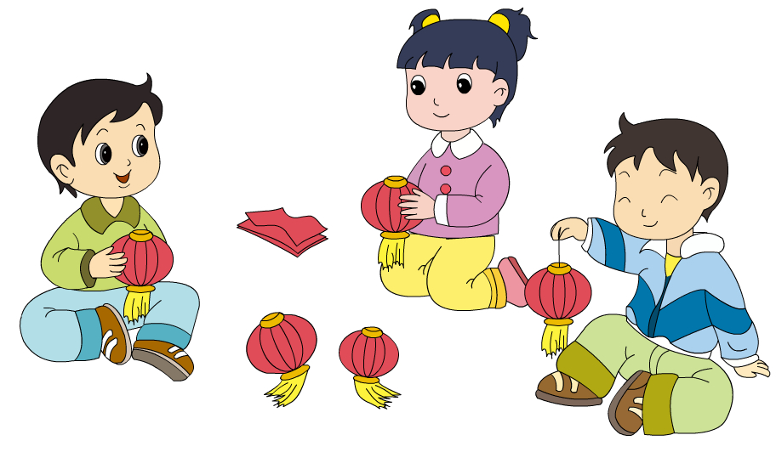
4. 做一个灯笼用6张纸。
（1）50张纸可以做几个灯笼，还剩几张纸？（4分）

（2）40张纸做8个灯笼，够吗？（4分）

5.下面是大兴超市一周的营业额情况记录表：（9分）
星期 | 星期一 | 星期二 | 星期三 | 星期四 | 星期五
营业额 | 3109元 | 3890元 | 4972元 | 4075元 | 3988元
大约几千元
（1）在表中填出每天的营业额大约是几千元。

（2）哪两天的营业额差不多？

（3）把五天的营业额按从大到小的顺序排列。

